Министерство образования Республики Беларусь

Учреждение образования

БЕЛОРУССКИЙ ГОСУДАРСТВЕННЫЙ УНИВЕРСИТЕТ ИНФОРМАТИКИ И РАДИОЭЛЕКТРОНИКИ

Инженерно-экономический факультет

Кафедра экономической информатики

ОТЧЕТ

по лабораторной работе №4

по предмету «Системы и технологии интеллектуальной обработки данных»

СОЗДАНИЕ ОТЧЕТОВ В TABLEAU

|  |  |
| --- | --- |
| Выполнил: | Студент группы 772302  Новиков А.А. |
| Проверил:    Минск 2020 | Ассистент кафедры ЭИ Кунцевич А.А. |

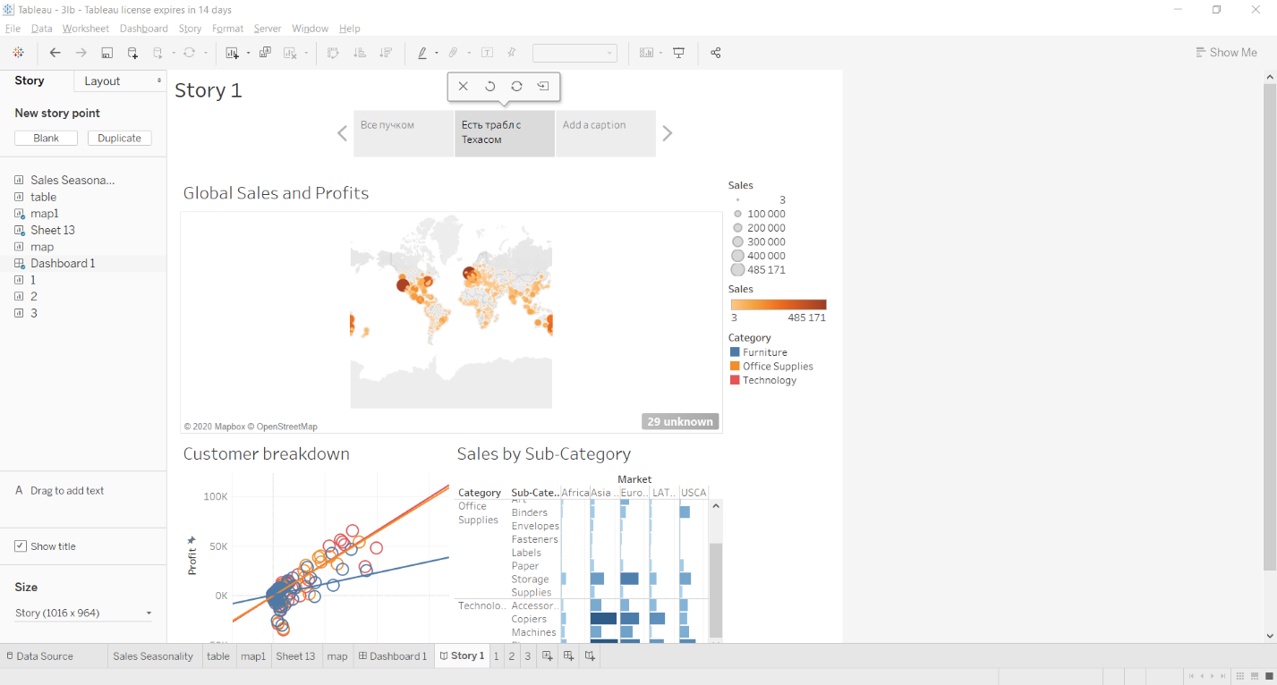

Рисунок 1 – История

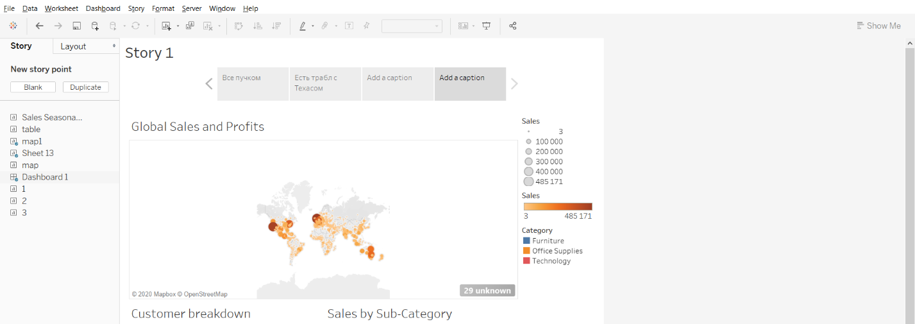

Рисунок 2 ­– История с одной диаграммой

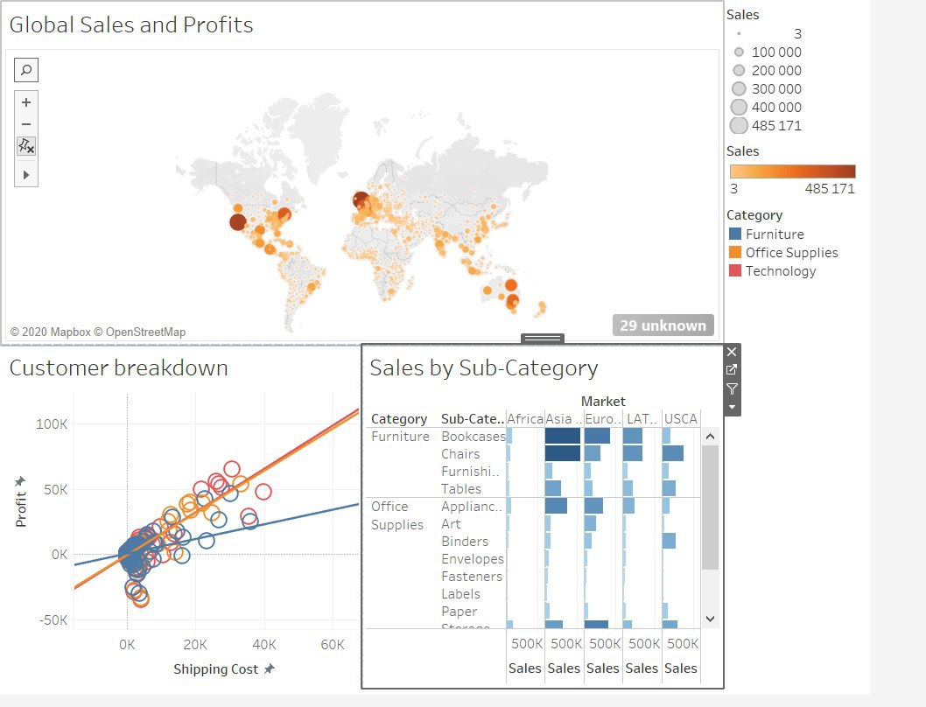

Рисунок 3 – Отчёт